1. 智慧推薦廣告:

針對使用者的瀏覽行為，來預期使用者會需要哪些用品，並推薦該用品的廣告。弱AI

1. youtube智慧審查影片:

YOUTUBE使用AI來判斷要不要BAN掉影片或頻道。弱AI

1. 智慧監控農事:

使用AI遠端監控農作物的結果率或是個體健康度。弱AI

1. AI車載系統:

偵測駕駛疲勞或是將被A柱擋到的畫面，在重新顯示在螢幕上，並偵測A柱離其他物體的距離是否過近，避免產生死角。弱AI

1. AI預測天氣:

Google透過AI來快速預測天氣。但預測6小時以上的天氣，效果還不到預期的樣子。強AI

(使用MetNet這神經天氣模型在降雨預報上，Input來自雷達站和衛星網路，Output是一個概率分布。[https://imgur.com/mqL8PQT 這種DNN能以1KM的解析度預測未來8](https://imgur.com/mqL8PQT%20這種DNN能以1KM的解析度預測未來8)小時內降雨量。預測時間比基於物理製成的模型快7、8個小時。

MetNet透過反向傳播學習，從觀測數據來預測天氣，由多雷達 / 多感測器系統（MRMS）組成的雷達站，及衛星系統（提供大氣中雲層由上而下的俯視圖）。這兩個數據源均覆蓋美國大陸，並提供可由網路有效處理的image-like輸入。

這模型每64km*64km執行一次，以1km的解析度覆蓋整個美國。但是與輸出的區域範圍相比，輸入數據的實際物理覆蓋面積大得多，因為他必須考慮再進行預測的時間內，雲層和降雨廠的可能運動。

例如，假設雲以每60km/h的速度移動，為了可靠預測，會捕捉到8小時前的大氣時間動態，模型需要60*8=480km的全方位空間背景。所以，要到達這程度，需要1024km*1024km區域中的資訊來和中心64km*64km做patch

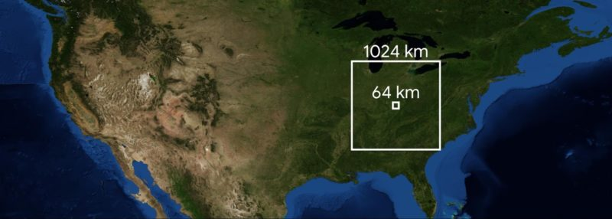

由於以全解析度處理1024km*1024km的區域需要大量記憶體，因此研究人員使用降低取樣頻率取樣器透過減少輸入patch的空間維度來減少記憶體消耗。並且，再輸入中查找並保留相關的天氣模式。然後沿用降低取樣頻率取樣器輸入數據的時間維度，對90分鐘輸入數據的7個snapshot編碼，編碼片段長度是15分鐘。時間編碼器使用捲積LSTM，捲積LSTM特別適合於圖像序列。

時間編碼器的輸出被傳遞到空間聚合器，空間聚合器使用axial self-attention，有效地捕捉數據中的長範圍spatial dependencies，並基於輸入目標時間使用可變數量context，預測64km*64km的輸出。

這種結構的輸出是一個離散的概率分布，估計美國大陸每平方公里的給定降雨率的概率

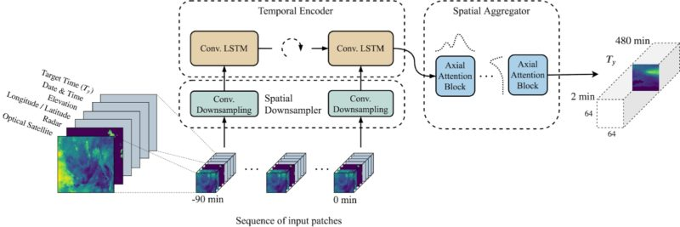

研究人員根據一個降雨率預測基準對 MetNet 進行評估，並比較結果與兩個基線：NOAA 高解析度快速刷新 HRRR 系統，這是目前在美國運行的物理天氣預測模型；一個估計降雨場運動（即光流）的基準模型，它是一種在預測時間少於 2 小時的時候，表現也很好的方法。

Google 的神經天氣模型的一個顯著優點是，它是為密集平行計算而優化的，並且非常適合在專用硬體（如 TPU）上運行。無論是針對紐約市這樣的特定地點還是針對整個美國，預測可以在幾秒鐘內並行進行。而像 HRRR 這樣的物理模型在超級電腦上的執行時間約為一小時。

在下面的圖表中，研究人員量化了 MetNet、HRRR 和光流基準模型l之間的性能差異。這裡展示了這 3 個模型所取得的性能，在降雨率閾值為 1.0mm/h（相當於小雨）時使用 F1 分數進行評估。MetNet 神經天氣模型能夠在 8 小時內超過 NOAA-HRRR 系統，並且始終優於基於流量的模型。

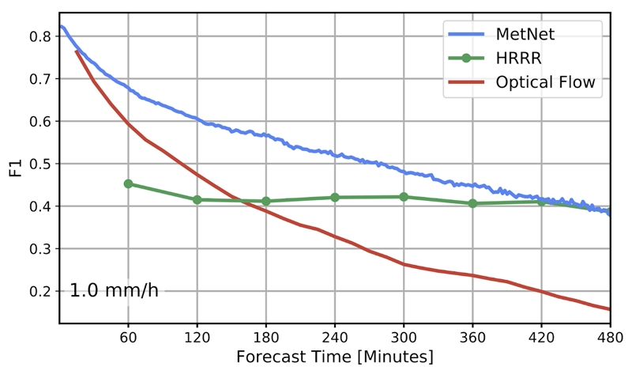

MetNet 是一個概率模型，隨著預測時間的延長，預測的不確定性在可視化中表現為預測的日益平滑。相反，HRRR 並不直接進行概率預測，而是會對未來的降雨情況進行單一的預測。下圖比較 MetNet 模型和 HRRR 模型的輸出。

<https://imgur.com/DJmfHYt>

與 MetNet 模型相比，HRRR 物理模型的預測更清晰、更結構化。但其結構，特別是預測結構的準確時間和位置的精準度較低。這是由於初始情況和模型參數的不確定性造成的。

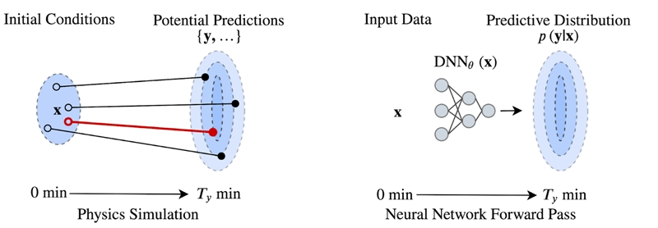

)

簡單感想:從Gif看下來MetNet的預測動向一開始狠準，然後到180min開始到480min的準確率就沒一開始準了，反倒是HRRR就維持那個樣子，就有些準有些奇妙的不準(ex:東岸偏低緯的預測動向和實際降雨的落差)

來源:

<https://ai.googleblog.com/2020/03/a-neural-weather-model-for-eight-hour.html>

<https://www.youtube.com/watch?v=-dAvqroX7ZI><https://translate.google.com.tw/?hl=zh-TW&tab=rT&sl=en&tl=zh-TW&text=sequences%20of%20images&op=translate>

<https://technews.tw/2020/04/03/google-neural-weather-model-metnet/>